Úlohy na štvrtok

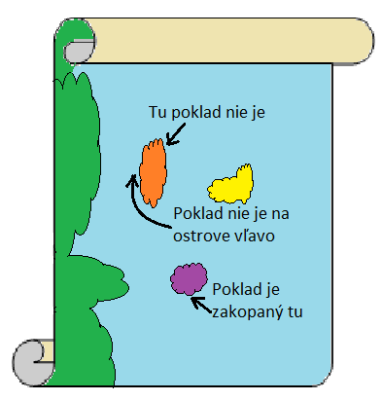
1.úloha: Pirát Čierna brada zakopal na jednom ostrove poklad. Aby nezabudol, kde ho zakopal, nakreslil si mapku. Keďže chcel zmiasť svojich nepriateľov, napísal na mapu iba jeden nepravdivý výrok. Na ktorom ostrove zakopal poklad? (napíš farbu ostrova)

2. úloha: Jurko je veľký neporiadnik. V zásuvke má rozhádzaných 6 modrých a 6 zelených ponožiek. Raz sa obliekal, keď ešte bola tma. Koľko ponožiek musí po tme vytiahnuť, aby mal istotu, že tam budú dve rovnakej farby?

3. úloha: Otec mal tri dcéry. Každá z nich mala jedného brata. Koľko detí mal otec?

